Сохранение культуры малочисленных народов РФ с применением IT технологий
Егоров Мичил Прокопьевич
Студент
Университет ИТМО
Факультет прикладной информатики, Санкт-Петербург, Россия
E-mail: egorov_michil@mail.ru
В век цифровых технологий, все больше малочисленных народов теряют свой язык, традиции, а самое главное — культурное достояние. Одной из причин, безусловно, является поликультурная среда, в которой проживает молодежь: социальные сети, Интернет. По итогам исследования Германа Греф, пользователи проводят в Интернете от трети до половины дня.
Но пока в Интернете очень мало отсканированных литературных произведений и документов малочисленных народов РФ, не говоря уже об оцифрованных экземплярах — тех, которые могут прочесть поисковые краулеры, тех, которые можно найти по нужным словам. У молодежи доступ к знаниям и творчеству предков ограничен бумажными материалами, большинство из которых уже в наши дни приходит в негодность.
У коренных народов России, которые не имеют статус малочисленных, есть свои особенности: дом книги, где можно прочитать про историю народа, а также, в местных школах преподают собственный язык, а иногда и все предметы на том языке. Всё это благодаря алфавитам, которые бурно образовались в 1920 – 1930 гг.
Проблема уменьшения численности народов заключается не в том, что их репродуктивная способность падает, а в том, что, рождаясь и взрослея, молодое поколение воспитывается на неродном языке. Телевидение, гаджеты преподносят материал ребенку не на родном языке, поэтому ему свой язык уже чужд, странен.
Но тогда возникает вопрос: как у якутов, алфавит которых на основе кириллицы появился только в 1939 г., численность составляет более полумиллиона, то у коренных народов таких как чукчи, эвенки, эвены, алфавит которых появился уже в 1937 г., суммарное количество не составляет и более 100 тысяч?
После проведенных исследований, сделан вывод: якуты начали бурно записывать истории, традиции и мировидение, что позволило в будущем рассказывать об этом потомкам.
***
Появление алфавита – некий «бум» в сфере культуры и языка, поэтому логично будет задуматься: когда же произойдет следующий «бум»?
В современном мире всё настолько быстро развивается, что если немного отстать, то догнать прогресс уже будет сложно. Ускорение вычислительных процессов компьютеров сделало возможным то, что считалось фантастикой полвека назад: прогнозы температуры с точностью до 90%, беспилотные автомобили и т.д. Так же и язык не должен отставать.
Сейчас бурно развивается сфера машинного обучения, в частности NLP (Natural Language Processing), где машина обрабатывает естественный язык и понимает смысл человеческой речи или напечатанного им текста. На основе NLP создают чат-ботов, которых трудно отличить от настоящего консультанта, и более продвинутые проекты: Siri, Алиса, а также некоторые рекомендательные системы.
***
На основе вышесказанного выдвигается гипотеза: следующий «бум» в сфере языка и культуры – это оцифровка культурного наследия. Все те народы, которые не успеют за этим прогрессом – исчезнут или их численность станет минимальным.
Оцифровка культурного наследия дает возможность потомкам прочитать в Интернете литературу на собственном языке, тем самым содействуя в дальнейшем развитии и распространении их культуры.
Поэтому была поставлена цель - научиться быстро и качественно оцифровывать сначала якутские книги: как рукописные, так и напечатанные, — и в дальнейшем — всех малочисленных народов.
***
Для оцифровки будет использоваться технология машинного обучения, поэтому появляются следующие проблемы:
- Недостаток данных. Если нужно научить модель что-то распознавать, то потребуются размеченные данные: картинки цифр, транспорта и т.п. Поэтому нам нужны примеры рукописных и печатных букв. Для решения данной проблемы был запущен сайт, который был написан на языке python3.6 с использованием фреймворка django, где собирались примеры рукописных якутских букв (рис. 1). Было собрано более 500 экземпляров по каждой букве якутского алфавита.
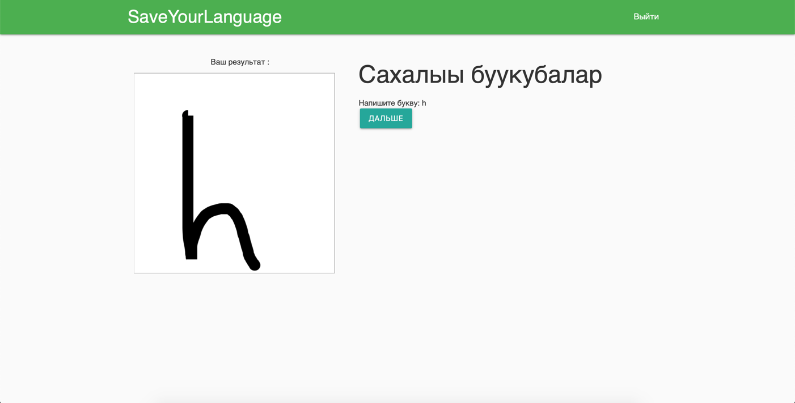
Рисунок 1. Сайт, где можно вписать якутскую букву.
- Если научимся распознавать буквы, то следующим шагом будет распознавание слов, далее - текстов. Для этого используются технологии сегментации текста, где текст сначала разбивается на слова, а потом на буквы.
На данный момент модель обучена на основе библиотеки tensorflow с применением сверточных нейронных сетей, которая определяет какая буква написана, с точностью до 92% (рис. 2). Точность в данном случае вычисляется делением количества правильно распознанных букв на их общее количество.
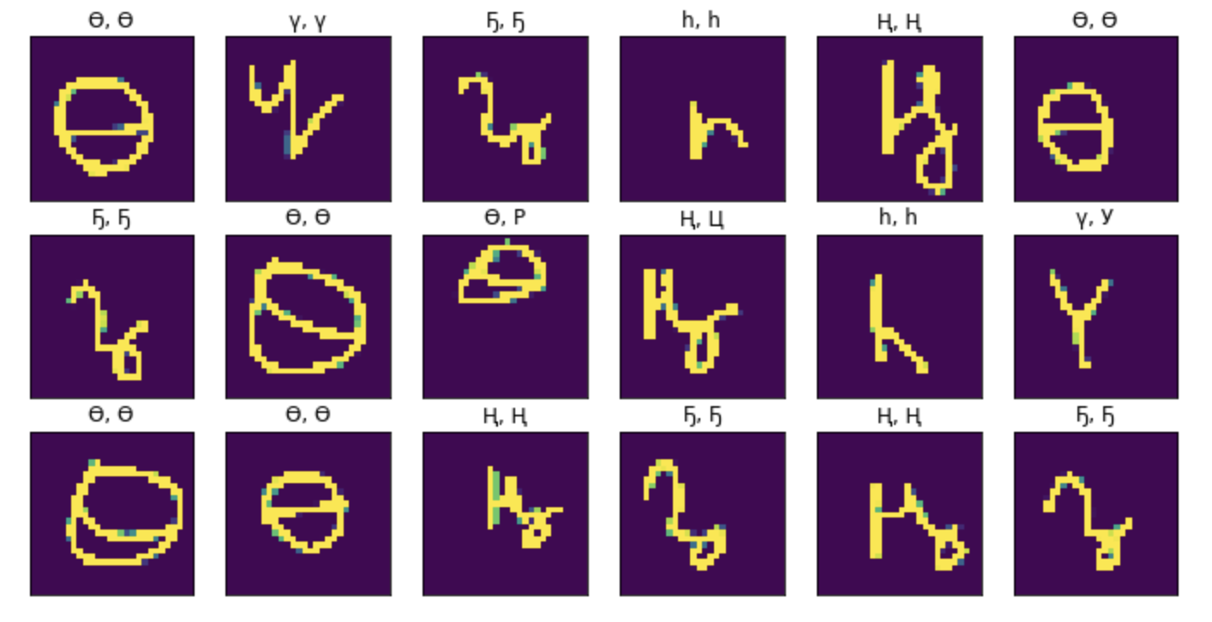
Рисунок 2. Примеры якутских букв из выборки. Первая буква — верный ответ, вторая буква — предсказание модели.

Следующим шагом будет оцифровка якутской сказки – «Таал-Таал эмээхсин», а затем внедрение системы в якутский дом книги – для оцифровки книг, к которым нет доступа из-за того, что они могут развалиться, если обращаться с ними небрежно. А затем в перспективе помочь малочисленным народам выжить в век цифровых технологий.
Литература

- Джесси Рассел. Коренные малочисленные народы Севера, Сибири и Дальнего Востока Российской Федерации. 2012.
- Nishant Shukla. Machine Learning with TensorFlow. Wis.: Manning Publications. 2018.
- https://www.youtu.be/AHCatSM9cow?t=986 (исследование Германа Грефа)
- https://www.coursera.org/specializations/tensorflow-in-practice (Онлайн-курс практики по tensorflow)
- https://www.gks.ru (Федеральная служба государственной статистики России).
- https://stepik.org/course/1280/syllabus (Онлайн-курс по обработке изображений)

